О внесении изменений в приказ Министра внутренних дел Республики Казахстан от 30 мая 2015 года № 501 "Об утверждении регламентов государственных услуг по вопросам документирования и регистрации населения Республики Казахстан"
Утративший силу
Приказ Министра внутренних дел Республики Казахстан от 15 марта 2019 года № 208. Зарегистрирован в Министерстве юстиции Республики Казахстан 26 марта 2019 года № 18417. Утратил силу приказом Министра внутренних дел Республики Казахстан от 30 марта 2020 года № 267.
Сноска. Утратил силу приказом Министра внутренних дел РК от 30.03.2020 № 267 (вводится в действие по истечении десяти календарных дней после дня его первого официального опубликования).
ПРИКАЗЫВАЮ:
1. Внести в приказ Министра внутренних дел Республики Казахстан от 30 мая 2015 года № 501 "Об утверждении регламентов государственных услуг по вопросам документирования и регистрации населения Республики Казахстан" (зарегистрированный в Реестре государственной регистрации нормативных правовых актов за № 11624, опубликованный 23 июля 2015 года в информационно-правовой системе нормативных правовых актов "Әділет") следующие изменения:
в Регламенте государственной услуги "Выдача паспортов, удостоверений личности гражданам Республики Казахстан", утвержденном указанным приказом:

приложение 1 к указанному Регламенту изложить в редакции согласно приложению 1 к настоящему приказу;
в Регламенте государственной услуги "Регистрация по месту жительства населения Республики Казахстан", утвержденном указанным приказом:

пункт 2 изложить в следующей редакции:
"2. Государственная услуга оказывается территориальными подразделениями Министерства внутренних дел (далее - услугодатель).
Прием документов для оказания государственной услуги осуществляется
1) для граждан Республики Казахстан через:
Услугодателя в некоммерческом акционерном обществе "Государственная корпорация "Правительство для граждан" (далее - Государственная корпорация);
веб-портал "электронного правительства" (далее - портал): www.egov.kz;
2) для постоянно проживающих в Республике Казахстан иностранцев и лиц без гражданства через услугодателя в Государственной корпорации";

приложение 2 к указанному Регламенту изложить в редакции согласно приложению 2 к настоящему приказу;
в Регламенте государственной услуги "Снятие с регистрации по месту жительства населения Республики Казахстан", утвержденном указанным приказом:

пункт 2 изложить в следующей редакции:
"2. Государственная услуга оказывается территориальными подразделениями Министерства внутренних дел Республики Казахстан (далее - услугодатель).
Прием заявления и выдача документов для оказания государственной услуги осуществляется
1) для граждан Республики Казахстан через:
услугодателя в некоммерческом акционерном обществе "Государственная корпорация "Правительство для граждан" (далее - Государственная корпорация);
веб-портал "электронного правительства" (далее - портал): www.egov.kz. (при снятии с регистрации по месту жительства по заявлению собственника жилища);
2) для постоянно проживающих в Республике Казахстан иностранцев и лиц без гражданства через услугодателя в Государственной корпорации";
приложение 3 к указанному Регламенту изложить в редакции согласно приложению 2 к настоящему приказу.
2. Комитету миграционной службы Министерства внутренних дел Республики Казахстан обеспечить:
1) государственную регистрацию настоящего приказа в Министерстве юстиции Республики Казахстан;
2) в течение десяти календарных дней со дня государственной регистрации настоящего приказа направление его копии на казахском и русском языках в Республиканское государственное предприятие на праве хозяйственного ведения "Республиканский центр правовой информации" Министерства юстиции Республики Казахстан для официального опубликования и включения в Эталонный контрольный банк нормативных правовых актов Республики Казахстан;
3) размещение настоящего приказа на интернет-ресурсе Министерства внутренних дел Республики Казахстан;
4) в течение десяти рабочих дней после государственной регистрации настоящего приказа в Министерстве юстиции Республики Казахстан представление в Юридический департамент Министерства внутренних дел Республики Казахстан сведений об исполнении мероприятий, предусмотренных подпунктами 1), 2), 3) настоящего пункта.
3. Контроль за исполнением настоящего приказа возложить на курирующего заместителя министра внутренних дел Республики Казахстан и Комитет миграционной службы Министерства внутренних дел Республики Казахстан (Кабденов М.Т.).
4. Настоящий приказ вводится в действие по истечении десяти календарных дней после дня его первого официального опубликования.
Министр внутренних дел  Республики Казахстан  генерал-майор полиции | Е. Тургумбаев
Приложение 1
к приказу Министра внутренних дел
Республики Казахстан
от 15 марта 2019 года № 208
Приложение 1
к Регламенту оказания
государственной услуги
"Выдача паспортов, удостоверений
личности гражданам
Республики Казахстан"
Описание последовательности и взаимодействие административных действий (процедур)
Таблица 1. Описание действий структурно-функциональной единицы (СФЕ)
Действия основного процесса (хода, потока работ)
1 | № действия (хода, потока работ) | 1 | 2 | 3 | 4 | 5 | 6
2 | Наименование СФЕ | Государственная корпорация, ГОРРОВД | Государственная корпорация, ГОРРОВД | ГОРРОВД | УМС | КМС | РГП "ИПЦ"
3 | Наименование действия (процесса, процедуры, операции) и их описание | Прием пакета документов услугополучателя | Проверка по базе данных, регистрация заявки, заполнение электронного формуляра, фотографирование, заверение ЭЦП. Проставление персонального кода, даты и подписи при заполнении бумажного формуляра (оформляется с выездом по месту пребывания следственно-арестованным и лицам, отбывающим наказание в местах лишения свободы, лицам, имеющим полную или частичную утрату способности или возможности осуществлять самообслуживание, а также при обращении граждан РК, в связи с обменом паспортов бывшего СССР образца 1974 года, на основании свидетельств о рождении лиц старше 18 лет, при отсутствии РП ДРН, при сбоях каналов связи с РП ДРН или поломкой их оборудования). | Формирование реестра ГОРРОВД в 3-х экземплярах, первый из которых приобщается к номенклатурному делу, второй и третий - передаются вместе с формулярами (на бумажном носителе) в УМС. Оформленный электронный формуляр передается для проверки в УМС посредством кода "рабочего места" РП ДРН. | Проверка правильности и обоснованности заполнения формуляров, формирование сводного реестра в 3-х экземплярах, первый приобщается к номенклатурному делу второй и третий вместе с районными реестрами и формулярами (на бумажном носителе) направляются в КМС. После проверки правильности и обоснованности заполнения электронный формуляр отправляется на центральный узел РП ДРН. | Регистрация полученных из УМС сводных реестров в книге учета входящих сводных реестров (на бумажном носителе). Проверка правильности и обоснованности заполнения формуляров, в том числе на бумажном носителе, включенных в сводный реестр, проверка услугополучателей по базе данных на лиц, находящихся в розыске. Приобщение первого экземпляра сводного реестра с районными реестрами к номенклатурному делу, направление второго экземпляра вместе с районными реестрами и формулярами в РГП "ИПЦ". | Изготовление документов, направление их вместе с формулярами, реестром изготовленных документов и экземпляром сводного реестра в КМС
4 | Форма завершения (данные, документ, организационно-распорядительное решение) | Регистрация обращения услугополучателя | Выдача услугополучателю талона электронной регистрации заявки либо отрывного талона бумажного формуляра. | Реестр | Сводный реестр | Входящий номер регистрации сводного реестра. Заверение сводного реестра подписью КМС. Сопроводительное письмо | Готовые документы
5 | Сроки исполнения | 30 минут | 30 минут | Для 1 и 2 категорий срочности – 1 рабочий день (день оформления), для 3 категории – 2 рабочих дня, в общем порядке – 1 рабочий день. | Для 1 и 2 категорий срочности – 1 рабочий день, для 3 категории – 2 рабочих дня, в общем порядке – 1 рабочий день. | 1 рабочий день | Для 1 категории срочности – 1 рабочий день, для 2 категории – до 2 рабочих дней, для 3 категории – до 3 рабочих дней, в общем порядке – до 5 рабочих дней
Продолжение таблицы 1
1 | 7 | 8 | 9 | 10
2 | КМС | УМС | ГОРРОВД | Государственная корпорация
3 | Регистрация реестров изготовленных документов, формирование реестра на отправку. Направление реестра на отправку вместе с реестрами изготовленных документов, готовыми документами, формулярами, и для оформленных на бумажном носителе - экземпляром сводного реестра вместе с районными в УМС. | Приобщение реестра на отправку и третьего экземпляра сводного реестра в номенклатурное дело. Направление реестров изготовленных документов, вместе с готовыми документами, формулярами, и экземпляром реестра ГОРРОВД в ГОРРОВД | Направление реестров изготовленных документов вместе с готовыми документами, формулярами в Государственную корпорацию. Внесение формуляров в картотеку ГОРОВД | Выдача услугополучателю изготовленных документов
4 | Реестр на отправку. Направление реестра на отправку в УМС | Сопроводительный реестр | Сопроводительный реестр
5 | Для 1, 2 и 3 категорий срочности – 1 рабочий день, в общем порядке до 5 рабочих дней | 1 рабочий день | 1 рабочий день | 10 минут
Варианты использования.
Таблица 2. Основной процесс – оформление паспортов, удостоверений личности гражданам Республики Казахстан.
Основной процесс (ход, поток работ)
Государственная корпорация, ГОРРОВД | УМС | КМС | РГП "ИПЦ"
1. Прием и проверка полноты предъявленного пакета документов услугополучателя. | 4. Проверка правильности и обоснованности заполнения формуляра, формирование сводного реестра в 3-х экземплярах, первый приобщается к номенклатурному делу второй и третий - направляются вместе с формулярами в КМС (на бумажном носителе). После проверки правильности и обоснованности заполнения электронный формуляр отправляется на центральный узел РП ДРН (КМС). | 5. Регистрация полученных из УМС сводных реестров в книге учета входящих сводных реестров из УМС ДП (на бумажном носителе). Проверка правильности и обоснованности заполнения формуляров, в том числе на бумажном носителе, включенных в сводный реестр, проверка услугополучателей по базе данных МВД на предмет розыска. Приобщение первого экземпляра сводного реестра с одним экземпляром районного реестра к номенклатурному делу, направление второго экземпляра вместе с районными реестрами и формулярами в РГП "ИПЦ". | 6. Изготовление документов, направление их вместе с формулярами, реестром изготовленных документов и экземпляром сводного реестра в КМС.
2. Идентификация личности по базе данных, регистрация заявки, заполнение, заверение электронного формуляра ЭЦП. Проставление персонального кода, даты и подписи при заполнении бумажного формуляра, который оформляется с выездом по месту пребывания следственно-арестованным и лицам, отбывающим наказание в местах лишения свободы, лицам, имеющим полную или частичную утрату способности или возможности осуществлять самообслуживание, а также при обращении граждан РК, в связи с обменом паспортов бывшего СССР образца 1974 года, на основании свидетельств о рождении лиц старше 18 лет, при отсутствии РП ДРН, при сбоях каналов связи с РП ДРН или поломкой их оборудования. Выдача услугополучателю талона регистрации. | 8. Приобщение реестра на отправку и третьего экземпляра сводного реестра в номенклатурное дело. Направление реестров изготовленных документов, вместе с готовыми документами, формулярами, и экземпляром реестра ГОРРОВД в ГОРРОВД. | 7. Регистрация реестров изготовленных документов, формирование реестра на отправку в УМС ДП. Направление реестра на отправку вместе с реестрами изготовленных документов, готовыми документами, формулярами, и для оформленных на бумажном носителе экземпляром сводного реестра вместе с районными в УМС ДП.
3. Формирование реестра ГОРРОВД в 3-х экземплярах, первый приобщается к номенклатурному делу, второй и третий - направляются вместе с бумажными формулярами в УМС. Оформленный электронный формуляр передается для проверки в УМС посредством кода "рабочего места" РП ДРН.

9. Направление реестров изготовленных документов, вместе с готовыми документами, формулярами в Государственную корпорацию. Внесение формуляров в картотеку ГОРРОВД.
10. Выдача услугополучателю изготовленных документов
Приложение 2
к приказу Министра внутренних дел
Республики Казахстан
от 15 марта 2019 года № 208
Приложение 2
к Регламенту оказания
государственной услуги
"Регистрация по месту
жительства населения
Республики Казахстан"
Справочник бизнес-процесса оказания государственной услуги
"Регистрация по месту жительства населения Республики Казахстан"

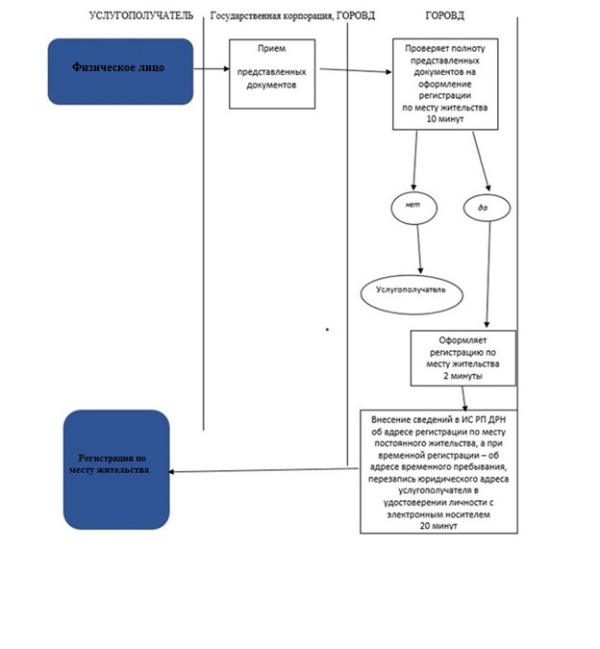

Приложение 3
к приказу Министра внутренних дел
Республики Казахстан
от 15 марта 2019 года № 208
Приложение 2
к Регламенту оказания
государственной услуги
"Снятие с регистрации
по месту жительства населения
Республики Казахстан"
Справочник бизнес-процесса оказания государственной услуги
"Снятие с регистрации по месту жительства населения Республики Казахстан"

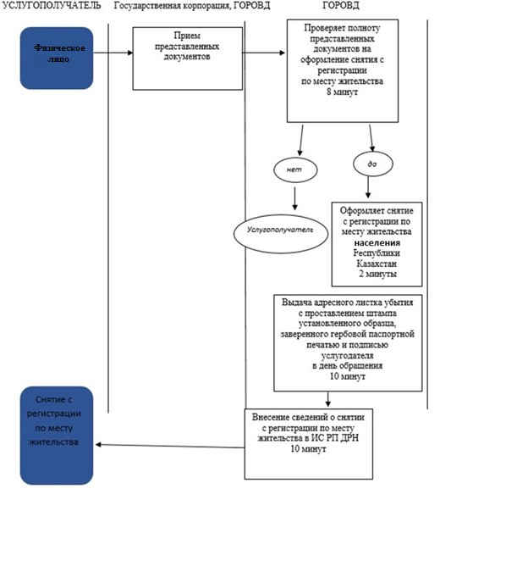

© 2012. РГП на ПХВ «Институт законодательства и правовой информации Республики Казахстан» Министерства юстиции Республики Казахстан

